**第8周第1课时（总第15课时）**

**【学习内容】（课题）第11课 西汉建立和“文景之治”**

**【学习目标】**

**1、知识与能力：**了解西汉的建立、休养生息政策；“文景之治”等基本史实，透过历史现象认识历史发展规律思考内在的因果关系。

**2、过程与方法：**研读与本科相关的史料，获取有效历史信息，做到论从史出。

**3、情感态度与价值观：**汉初统治者政治宽厚，生活恭俭，他们这种简朴作风一直为史家所称颂。

**【学习重点】休养生息政策**

**【学习方法】**课前线上“听说读写”，课上线下“问创演”，课后复习练习。

**【学习过程】**

**挑战项目一：西汉的建立**

1. **背景**：
2. **西汉建立**
3. 时间
4. 建立者
5. 都城

**3.西汉初年面临的问题**

**挑战项目二：修养生息政策**

1. 原因
2. 汉高祖采取的措施
3. 影响

**挑战项目三：“文景之治”**

1. 汉文帝、汉景帝继续实行休养生息政策
2. 表现

**课堂小结**

**第7周第2课时（总第 14 课时）**

**【学习内容】（课题）第10课 秦末农民大起义**

**【学习目标】**

**1、知识与能力：**了解和掌握秦的暴政的主要表现，陈胜、吴广起义以及秦朝灭亡的基本历史知识，并了解楚汉之争的简单情况。通过对秦末农民起义原因的分析，增强学生初步运用历史唯物主义观点分析问题的能力；通过对楚汉之争具体史实的讲述，分析秦亡前后项羽、刘邦所领导的战争性质的变化，培养学生分析比较历史问题的能力。

**2、过程与方法：**指导学生通过对材料和相关史事的研究学习，获取有效的历史信息；教学中教师应充分利用本课丰富的历史故事和成语，如“鸿门宴”“揭竿而起”"破釜沉舟".“四面楚歌"等，激发学生的学习兴趣，开拓学生的知识面。

**3、情感态度与价值观：**秦的暴政是导致秦末农民起义和秦朝灭亡的根本原因，让学生了解这一点，理解得民心者得天下的道理，认识到人民才是历史的真正主宰者；陈胜、吴广的首创精神，在我国历史上闪耀着永不磨灭的光辉，为后来的农民反抗残暴的统治树立了榜样。

**【学习重点】陈胜、吴广起义；楚汉之争**

**【学习方法】**课前线上“听说读写”，课上线下“问创演”，课后复习练习。

**【学习过程】**

**挑战项目一：秦的暴政**

**1.秦始皇的通知特点：**

**2.秦的暴政**

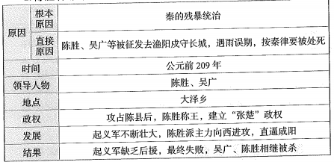**挑战项目二：陈胜、吴广起义**

1. 陈胜、吴广起义（革命首创）
2. 项羽和刘邦起义

**挑战项目三：楚汉之争**

1. 双方：
2. 目的
3. 性质
4. 双方的比较

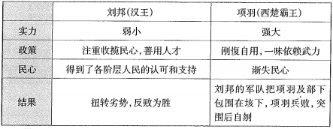

**课堂小结**

**达标检测**

**课后作业：**复习wzwa听读课，检测题；预习第11课

